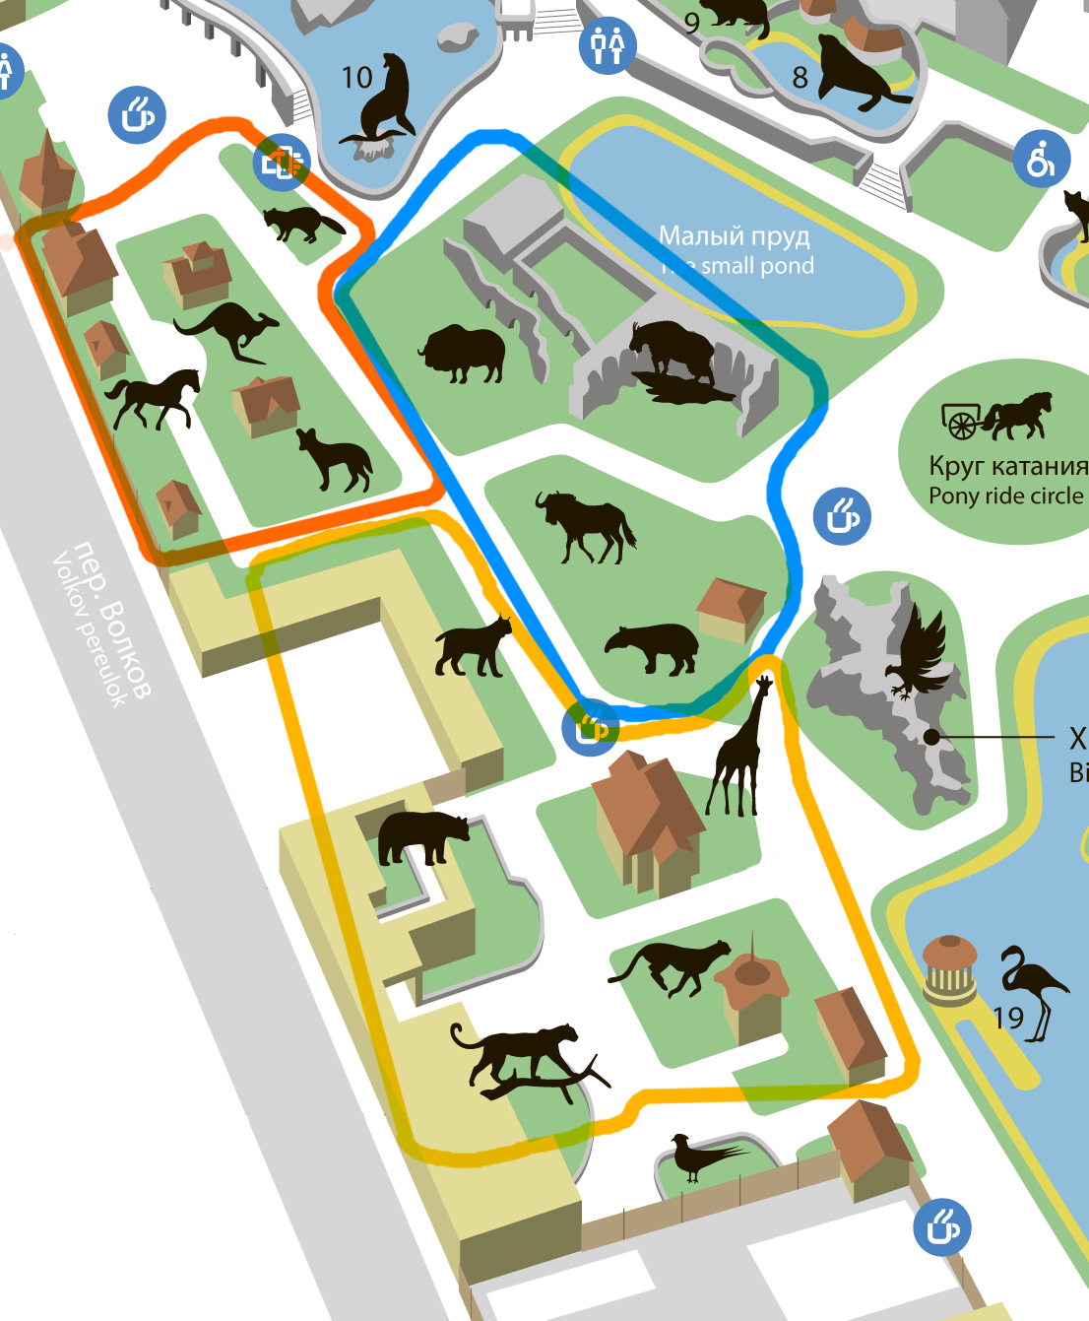
Рабочий лист

ФИО ______________________________________________________________________________________________________________________________________________
Ознакомьтесь с фрагментом схемы территории Московского зоопарка и выберите для себя наиболее оптимальный маршрут от одного обозначенного участка к другому. Пронумеруйте участки в той последовательности, в которой будете передвигаться. Далее выполняйте задания, соответствующие конкретному участку в выбранной вами последовательности.

Для выполнения итогового задания рабочего листа необходимо создать фотобанк (у вас должны быть фотографии каждого вида животного).

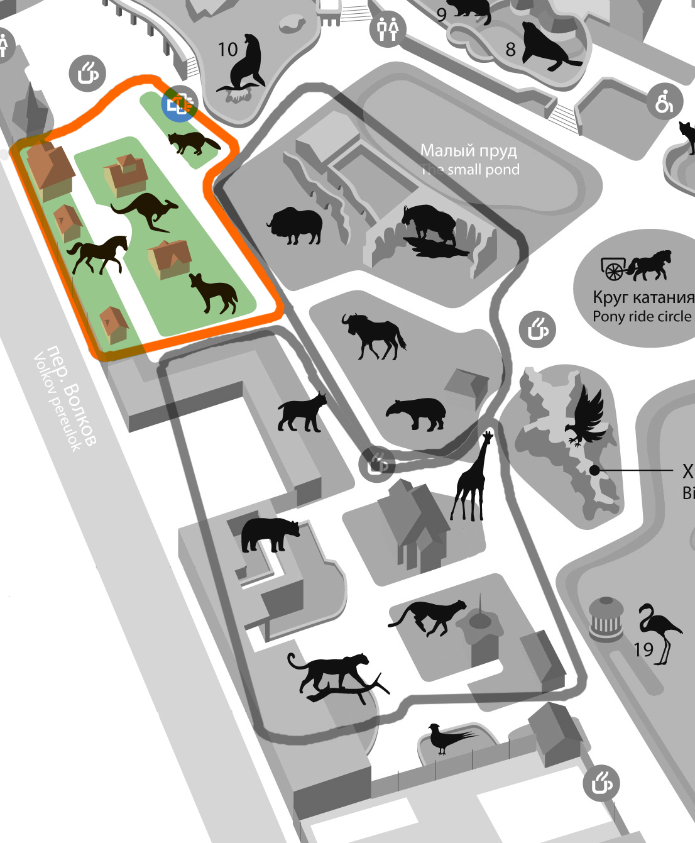

Задание 1
А) Пользуясь вспомогательными стендами, определите животных, которые представлены на выделенном участке. Пронумеруйте их (продолжая нумерацию, если данный участок не является первым в вашей последовательности передвижения), классифицируйте каждое до вида. Если вы обнаружите, что какого-либо животного не хватает, нанесите его на план с помощью условного знака и классифицируйте его до вида.
№___.___________________________________________________________________________________________________________________________________________________________________________________________________________________________________________________________________________________________________
№___.___________________________________________________________________________________________________________________________________________________________________________________________________________________________________________________________________________________________________________________________________________________________________________________________
№___.___________________________________________________________________________________________________________________________________________________________________________________________________________________________________________________________________________________________________________________________________________________________________________________________№___.___________________________________________________________________________________________________________________________________________________________________________________________________________________________________________________________________________________________________________________________________________________________________________________________
№___.___________________________________________________________________________________________________________________________________________________________________________________________________________________________________________________________________________________________________________________________________________________________________________________________

Б) Оцените вероятность встретить все эти виды на одном континенте. Ареалы обитания каких животных находятся на разных континентах?
Нанесите на контурную карту цифры, обозначающие виды животных. Определите, на каком континенте может встретиться большинство из представленных видов. Какие виды являются «белыми воронами» (обоснуйте принцип, по которому вы выбрали именно этот вид в качестве «белой вороны»), предложите альтернативу для каждой из «белых ворон». Добавьте на контурную карту выдвинутую вами альтернативу при помощи условных знаков.

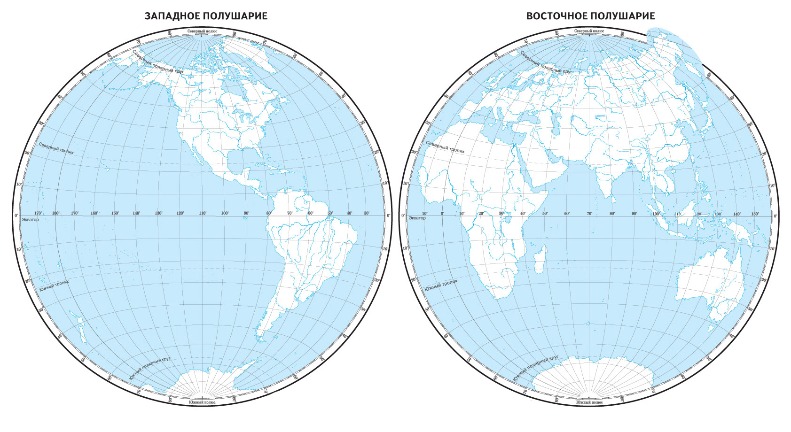

Задание 2

Определите, какие животные представлены в вольерах на выделенной цветом территории.

Обозначьте их на плане цифрами (продолжая нумерацию, если данный участок не является первым в вашей последовательности передвижения), заполните таблицу. При наличии вида животного, который не обозначен на карте, дополните план и таблицу соответственно.
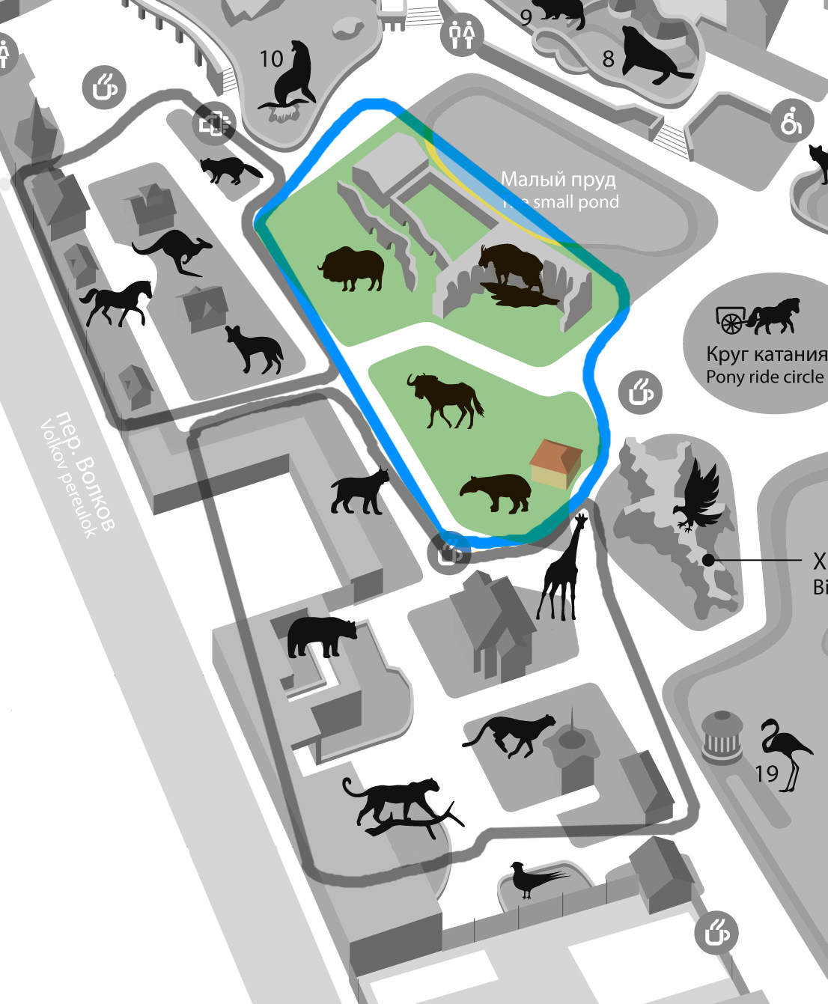
Сфотографируйте виды.
№ | Название вида | Фотография | Природная зона, в которой встречается вид

Задание 3
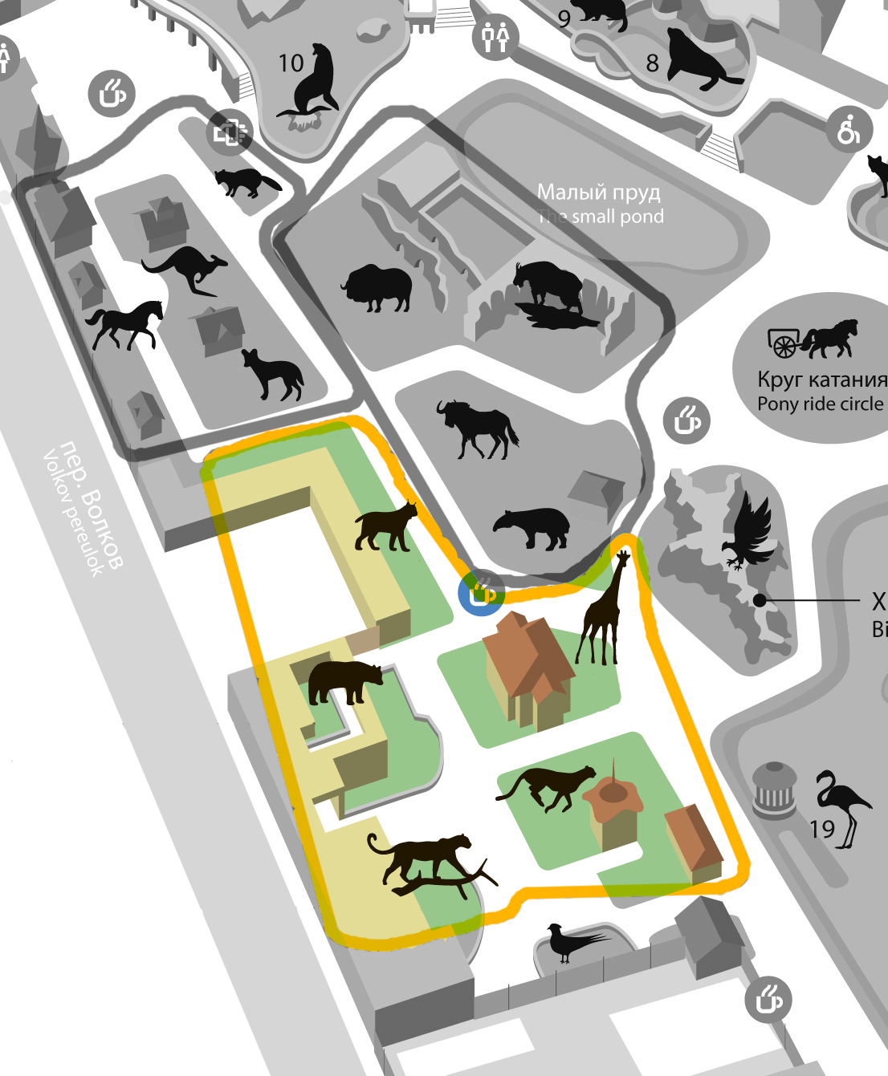
Определите, какие животные представлены в вольерах на выделенной цветом территории.
Обозначьте их на плане цифрами (продолжая нумерацию, если данный участок не является первым в вашей последовательности передвижения). Определите, какие из этих видов животных занесены в Международную Красную книгу МСОП. ________________________________________________________________________________________________________________________________________________________________________________________________________________________________________________________________________________________________

Какие из представленных на данном участке территории видов могут встретиться на территории Российской Федерации? Заполните таблицу по видам, которые могут встретиться на территории РФ.
Фотография | Классификация до вида | Природная зона | Пример другого животного из этой природной зоны

Задание 4

Нанесите на карту (из вводного задания) с помощью условных знаков все виды животных, которые вы встретили во время выполнения заданий рабочего листа. При отсутствии того или иного животного придумайте условное обозначение самостоятельно (изобразите фигурку животного).
Поместите фигурки животных в ту или иную природную зону согласно ареалу их обитания. Воспользуйтесь информационными стендами в качестве вспомогательного материала.
При нехватке места под условные обозначения на карте используйте её обратную сторону.

Задание 5

Создайте атлас «Млекопитающие Старой территории», в котором вы разместите информацию обо всех животных, которые встретились при выполнении заданий рабочего листа.
Материал должен содержать: сделанную вами фотографию, название животного, краткие сведения о нём (например, используя дополнительные данные стендов), ареал обитания, нанесённый на контурную карту мира, размещённую в «Коллекции элементов к уроку».
Содержание, порядок, структуру Атласа вы определяете самостоятельно.
Вариант оформления страницы/разворота Атласа.

